Proprietățile adunării
1) Adunarea este comutativă
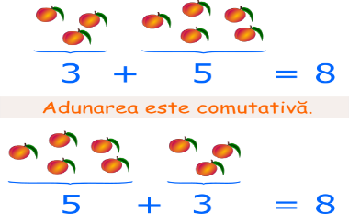
Regula generală: suma numerelor a și b este aceeași, indiferent de ordinea lor.

2) Adunarea este asociativă
Spunem că adunarea este asociativă, adică putem asocia (grupa) termenii cum vrem noi.
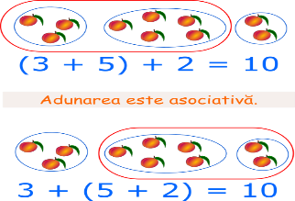
Regula generală: suma numerelor a, b și c este aceeași, indiferent cum grupăm (asociem) termenii.

3) Numărul 0 (zero) nu modifică rezultatul adunării
Orice număr adunat cu 0 (zero) rămâne neschimbat. Mai spunem că 0 este element neutru pentru adunare.


